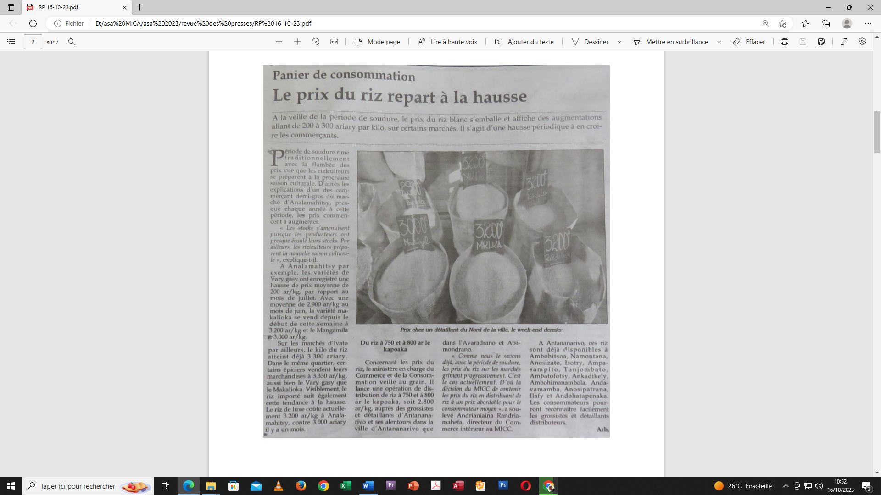

**SOURCE : Les Nouvelles de Madagascar**

**AUTEUR : Arh**

**DATE : 16 octobre 2023**